实验1 C/C++程序开发环境及简单程序设计

实验目的要求
  - 熟悉和掌握Visual C++ 的集成开发环境（简称为IDE）的部分功能。
  - 熟悉和掌握建立控制台应用程序的方法和过程。
  - 掌握用IDE编辑、编译和运行简单程序的基本过程。
  - 掌握C/C++语言数据类型，熟悉如何定义一个整型、字符型和实型的变量（包括对各种数据类型变量的定义、初始化、赋值等）；掌握不同的类型数据之间赋值的规律。
  - 学会使用C/C++的有关算术运算符，以及包含这些运算符的表达式，特别是自加（++）和自减（--）运算符的使用。
  - 掌握数据的输入输出方法。

实验内容

一、C/C++工作环境

1.进入C/C++工作环境(以VS 2012为例)
建立个人子目录：
第一次上机时先在E盘上建立一个sw1子目录，在sw1子目录下，再建立以自己学号后三位为目录名的子目录，如学号为9911001的同学，可以用001为子目录名。然后按以下步骤进行操作;
启动VS 2012：
单击Windows桌面上“开始”按钮，在“程序”中选择“VS 2012”运行即可，如下图所示。


2.编译、运行C/C++ 程序
创建一个新的项目文件
启动VS 2012 编译系统后，出现“Microsoft Visual Studio”起始页窗口，该窗口菜单条有11个菜单项（如图1所示）：
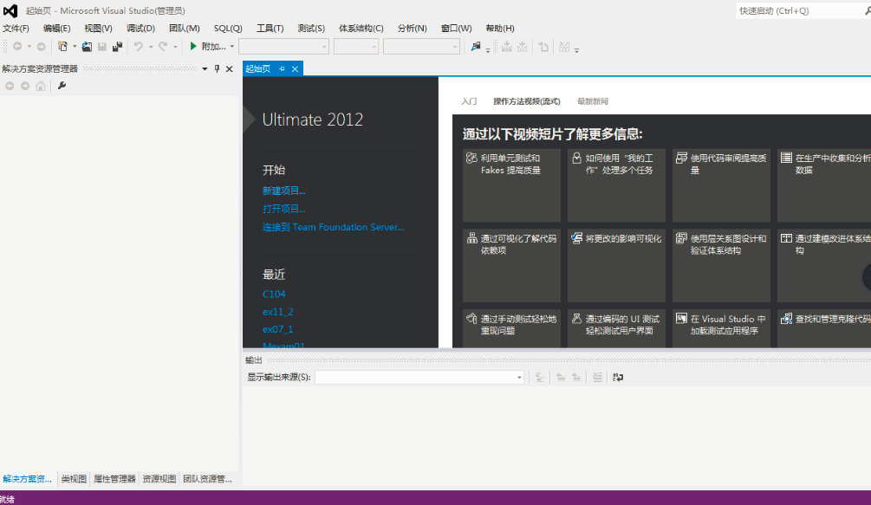
图1 VS 起始页窗口
(1)单击“文件”菜单，在其下拉菜单中选择“新建”，屏幕上出现一个“新建”子菜单，如图2所示，选择“项目”标签，出现“新建项目”对话框，如图3所示。
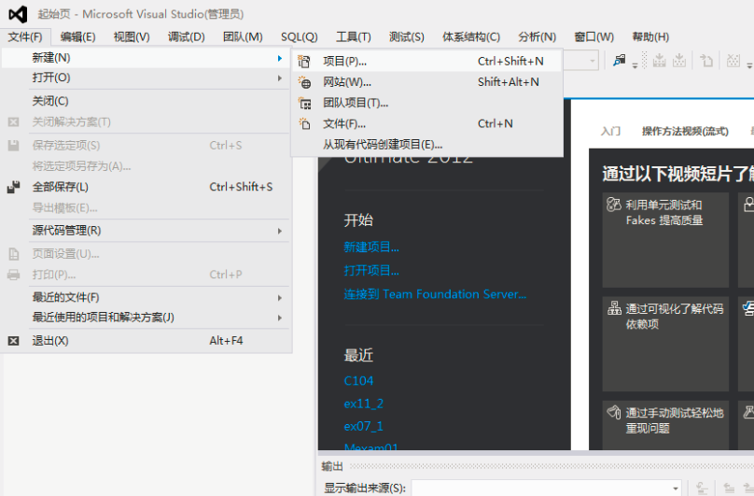
图2 菜单项“新建”的子菜单
(2)在新建项目对话框中选择“模版-Visual C++ - Win32 控制台应用程序” 。
(3)在“名称”选框中输入所指定的项目名字，例如： ex001。
(4)在“位置”选框中输入所建立的项目文件保存的路径名。例如，要将项目文件保存在D盘下已建立好的子目录D:\VS2012中，所以该选取路径为：D:\VS2012，如图3所示。然后选择“确定”按钮，会出现如图4所示的对话框。
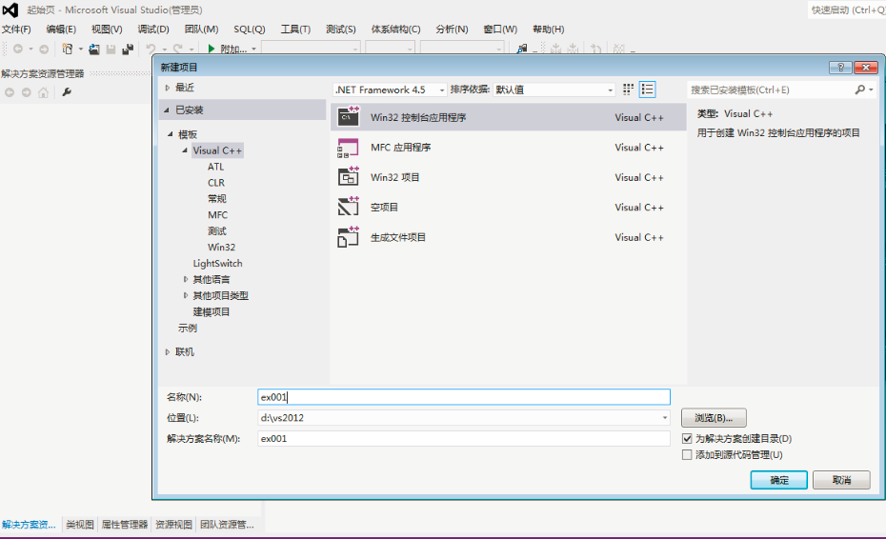
图3 新建Win32 控制台应用程序
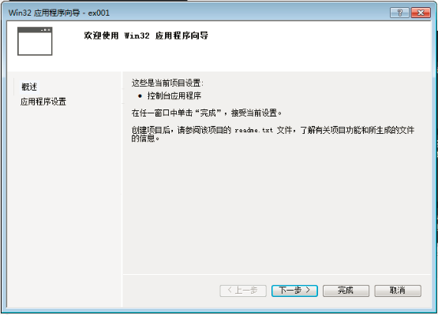
图4 欢迎使用Win32应用程序向导

(5)在图4的对话框中选择“下一步”，出现如图5所示的对话框，勾选空项目，然后选择“完成”，新建项目建立完成，出现如图6所示对话框。
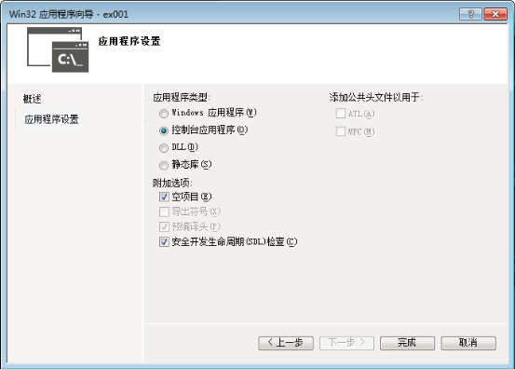
图5 应用程序设置
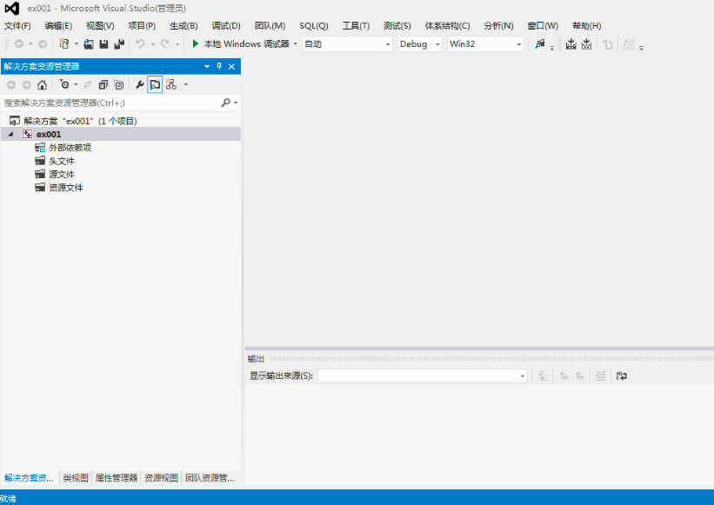
图6 新建项目完成

建立源文件
在图6中选择“源文件”，点击鼠标右键，弹出菜单，如图7所示，选择“添加-新建项”，出现如图8所示添加新项对话框。
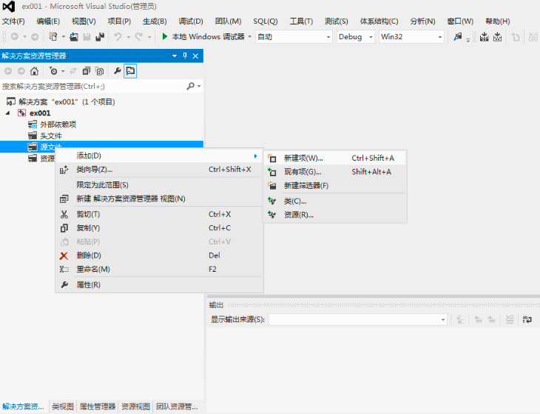
图7 建立源文件
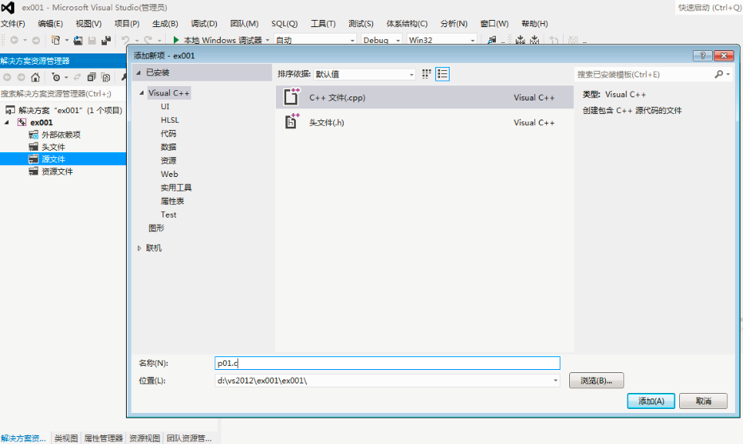
图8-1 添加新项
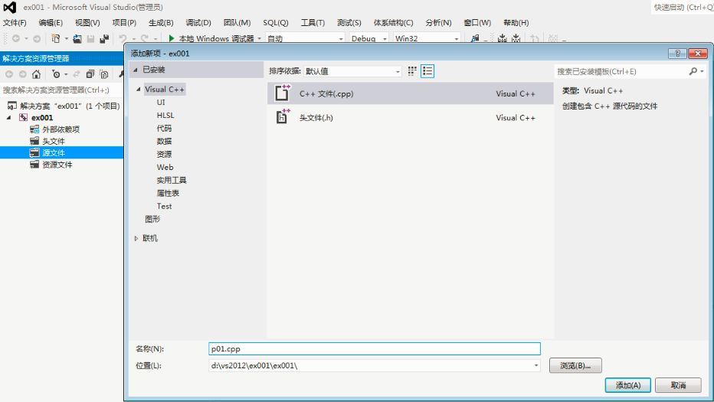
图8-2 添加新项
选择C++文件，在名称框中输入源文件名，例：P01.C或P01.CPP，然后点击“添加”，则进入编辑源文件，如源文件名扩展名为.C，则编辑C语言源文件，如源文件名扩展名为.CPP，则编辑C++语言源文件，在此就可以输入源代码，是C，就输入C语言源代码，是C++就输入C++语言源代码，如图9所示。
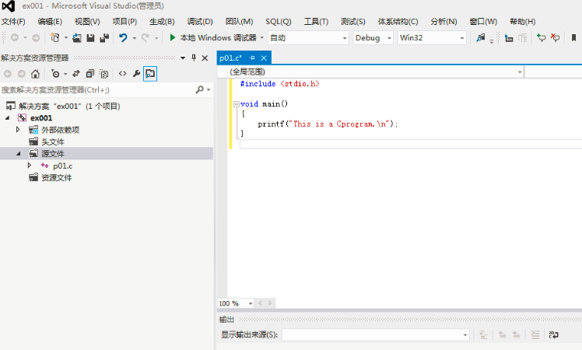
图9-1 编辑源文件
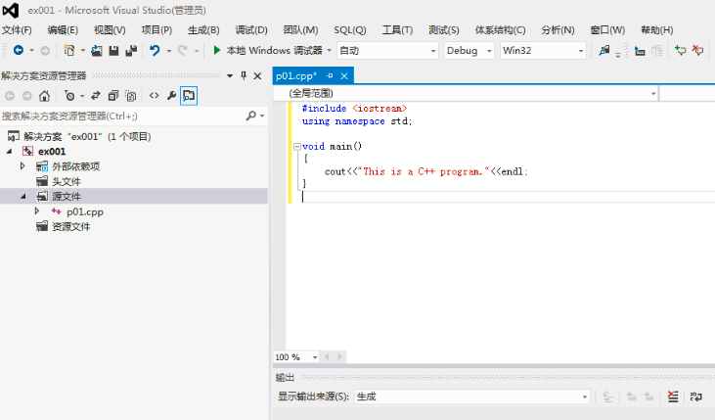
图9-2 编辑源文件
编译连接和运行程序
程序编好后要进行编译连接和运行，步骤如下：
(1). 选择“生成”菜单，单击下拉菜单中的“生成解决方案”，这时系统开始对当前的源程序进行编译，在编译过程中,将所发现的错误显示在屏幕下方的“输出”窗口中， 编译无误后会自动进行连接，一切无误则可生成可执行文件。如图10和11所示。
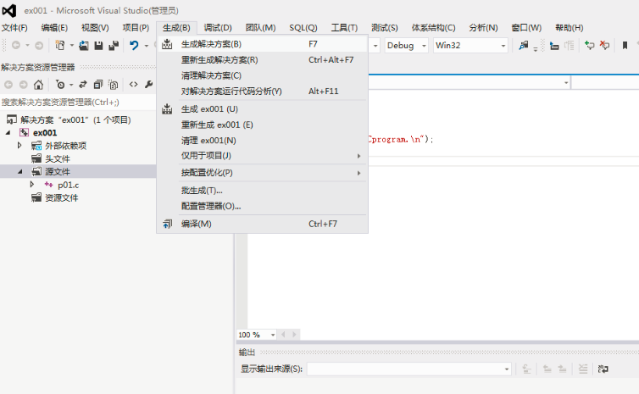
图10 生成解决方案
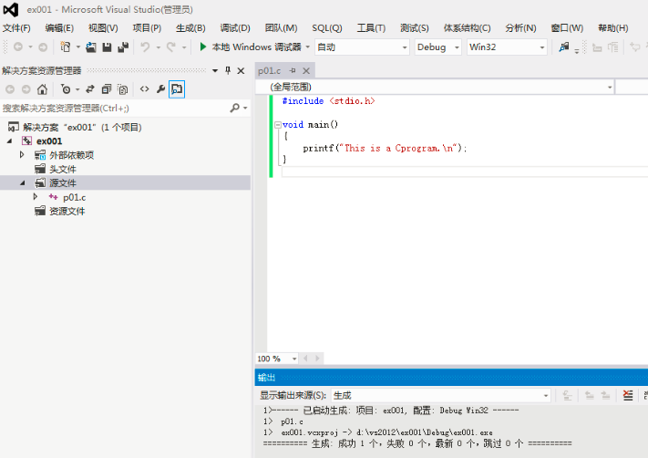
图11-1 C生成解决方案输出
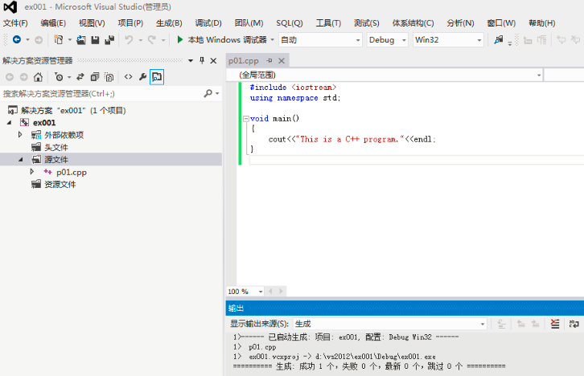
图11-2 C++生成解决方案输出
(2). 运行程序，选择“调试”菜单中的“开始执行（不调试）”选项，如图12所示。这时，会出现一个“MS-DOS”窗口，输出结果显示在该窗口中（如图13所示）。
(3). 运行结束后，可以回到“文件”菜单，点击“关闭解决方案”选项，关闭当前文件窗口。若要编辑新的源程序，可以再次打开“文件”菜单，重新建立工程文件，步骤如上所述; 也可以点击“文件”菜单中的“打开”选项，打开一个已经存在的源文件。
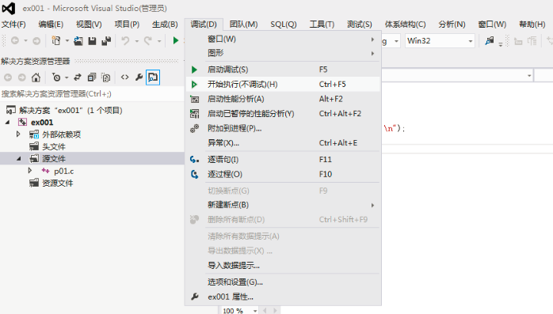
图12运行程序
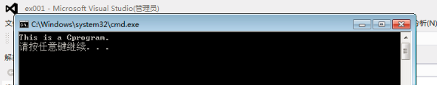
图13-1 运行结果
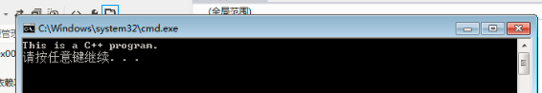
图13-2 运行结果

3.练习
分别输入C与C++风格的Hello ，World程序，练习编辑、保存源程序、编译连接和运行C与C++程序。

二、简单程序设计练习

1、输入并运行下面的程序
#include <stdio.h>

void main()
{
char c1, c2;
c1 = 'a';
c2 = ‘b’;
printf (“%c %c\n”, c1, c2);
}
(1). 运行此程序。
(2). 再此基础上增加一个语句：
printf(“%d%d\n”,c1,c2);
再运行,并分析结果。
(3). 再将第2行改为：
int c1,c2;
再使之运行,并观察结果。
(4). 再将第 3、4行改为：
c1 = a; /* 不用单撇号 */
c2 = b;
再使之运行,分析其运行结果。
(6). 再将第 3、4行改为：
c1 = ”a”; /* 用双撇号 */
c2 = ”b”;
再使之运行,分析其运行结果。
(7). 再将第 3、4行改为：
c1 = 300; /* 用大于255的整数 */
c2 = 400；
再使之运行,分析其运行结果。

2、输入程序
#include <stdio.h>

void main()
{
char c1 = ‘a’, c2 = ‘b’, c3 = ‘c’, c4 = ‘\101’, c5 = ‘\116’;
printf (“a%c b%c\tc%c\tabc\n”,c1, c2, c3);
printf(“\t\b%c%c”, c4, c5);
}
在上机前先用人工分析程序，写出应得结果，上机后将二者对照。

3、输入并运行下面的程序
#include <stdio.h>

void main()
{
int a,b;
unsigned c,d;
long e,f;
a = 100;
b = -100;
e = 50000;
f = 32767;
c = a;
d = b;
printf(“%d,%d\n”, a, b);
printf(“%u,%u\n”, a, b);
printf(“%u,%u\n”, c, b);
c = a = e;
d = b = f;
printf(“%d,%d\n”, a, b);
printf(“%u,%u\n”, c, d);
}
使之运行,分析其运行结果。

同学们可以改变程序中各变量的值，以便比较。例如： a = 65580, b = -40000, e = 65535, f = 65580。

4、输入程序:
#include <stdio.h>

void main()
{
int i,j,m,n;
i = 8;
j = 10;
m = ++i;
n = j++;
printf(“%d,%d,%d,%d”, i, j, m, n);
}
(1). 运行程序，注意 i、j、m、n 各变量的值，分别作以下改动并运行。
(2). 将第4、5行改为：
m = i++;
n = ++j;
再运行。
(3). 将程序改为：
#include <stdio.h>

void main()
{
int i,j;
i = 8;
j = 10;
printf(“%d,%d”, i++, j++);
}
(4). 在(3)的基础上，将printf 语句改为：
printf(“%d,%d”, ++i, ++j);
(5). 再将printf 语句改为：
printf(“%d,%d,%d,%d”, i, j, i++, j++);
(6). 将程序改为：
#include <stdio.h>

void main()
{
int i, j, m=0, n=0;
i = 8;
j = 10;
m+= i++; n-= --j;
printf(“i=%d,j=%d,m=%d,n=%d”, i, j, m, n);
}
结果如何？

三、编写程序并上机运行

1、编写一显示个人信息的程序

假设某同学有如下信息：
姓名：张三 出生年月日：2000年1月1日
学号：1234567890 班级：计算机类203班
QQ号：12345678 手机号：13807911111
则分别编写C与C++风格的程序，输出以下信息：
************************************************************
姓名：张三 出生年月日：2000年1月1日
学号：1234567890 班级：计算机类203班
QQ号：12345678 手机号：13807911111
************************************************************
Very Good!
************************************************************

请分别编写一个C与C++风格的程序，按上述格式输出相关信息。

2、按要求编写C/C++程序并上机运行

该题的要求是：
要将”China”译成密码，译码规律是：用原来字母后面的第4个字母代替原来的字母。例如，字母”A”后面第4个字母是”E”，用”E”代替”A”。因此，”China”应译为”Glmre”。请编一程序，用赋初值的方法使c1、c2、c3、c4、c5 五个变量的值分别为’C’、’h’、’i’、’n’、’a’，经过运算，使c1、c2、c3、c4、c5分别变为’G’、’l’、’m’、’r’、’e’、，并输出。
①输入事先已编好的程序，并运行该程序。分析是否符合要求。
②改变c1、c2、c3、c4、c5、的初值为：’T’、’o’、’d’、’a’、’y’,对译码规律作如下补充：’W’用’A’ 代替，’X’用’B’代替，’Y’用’C’代替，’Z’用’D’代替。修改程序并运行。
③将译码规律修改为：将字母用它前面的第4个字母代替，例如：’E’用’A’ 代替，’Z’用’V’代替，’D’用’Z’代替，’C’用’Y’代替,’B’用’X’代替，’A’用’W’代替。修改程序并运行。

3、按要求编写C/C++程序并上机运行
设计简单程序，分别计算下列表达式，式中变量的值由键盘输入，输出表达式的值。
<1> 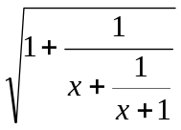 <2> sinX+cosX+tan⁻¹X
<3> 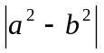+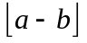 （其中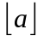表示取不大于a的最大整数）。

四、课后编程上机练习题

1、根据随机从键盘输入的圆半径值，求圆的周长和半径并输出。
2、读入三个整数a、b、c，交换它们中的数，使a存放b的值，b存放c的值，c存放a的值。
3、对任意输入的四位整数，分别求出其各位数字，并按从后到前的顺序依次输出。例如，输入为1234时，输出结果为4，3，2，1。

五、分析与思考题

对任意输入的小于1的并且只有3位尾数的实数，分别求出其各位数字并输出。要求输出的各数字之间要空2格。例如，输入为0.368时，输出结果为‘0 3 6 8’。

